附件
直播可通过手机或电脑在线观看，进入直播的具体方式为：
一、手机观看
手机打开微信扫一扫，扫描下方二维码，点击预约培训，等到会议开始时间准时参会即可。
二、电脑观看
1.将本文档下载至电脑并打开。
2.电脑下载微信PC版。
3.登陆PC版微信后，点击“文件传输助手”，将本文档内下方二维码（选择对应场次）复制、粘贴至聊天窗口并发送。在对话窗口用鼠标左键单击二维码图片，图片放大后，再用鼠标右键单击，选择“识别图中二维码”，进入直播。

说明：培训会后，扫码可观看回放。

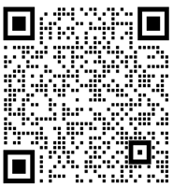
（制造业场次） （非制造业场次）

